Классный час на тему: «Стань заметней в темноте!»
Цель:
-напомнить и закрепить основные правила безопасного поведения при передвижении в темное время суток, объяснить предназначение световозвращающих элементов, закрепить навык ношения светоотражающих элементов, правила расположения их на одежде, школьных рюкзаках и т.д.
Задачи:
Образовательная - формирование знаний о дороге, правилах движения в темное время суток.
Развивающая - развитие способностей к ориентировке на улице в темное время суток, обогащение словарного запаса.
Воспитательная - воспитание уважения к тем, кто находится за рулем автомобиля.
Продолжительность занятия: урок 40 минут.
Место проведения: учебный класс.
Используемые средства: ситуационные картинки по ПДД, набор светоотражающих элментов, видеофильм «Стань заметней в темноте! »

I.Организационный момент
1) принцип действия световозвращающих элементов
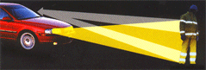
Вечером и ночью, когда улицы и дворы плохо освещены, водители обнаруживают пешехода, имеющего светоотражающие элементы, со значительно большего расстояния по сравнению с пешеходами без них: если машина движется с ближним светом фар, расстояние увеличивается с 25-40 метров до 130-140, а если с дальним – расстояние увеличивается до 400 метров. По результатам исследования, расстояние, с которого «обозначенный пешеход» становится более заметен водителю проезжающего автомобиля, увеличивается в 1,5-3 раза. А это дает водителю дополнительное время на принятие наиболее правильного решения для избежания возможного наезда на пешехода (тем самым риск наезда транспортного средства на пешехода снижается на 85 %).
Поскольку человек постоянно двигается, лучи света падают на него не прямо (как на велосипед), а под разными углами. Специальная начинка светоотражателей позволяет отражать свет в том же направлении, откуда он падает. Светоотражающий элемент будет виден всегда. Дождь, туман – не помеха. На рынке в ассортименте товаров представлены: фликеры (подвески, наклейки), светоотражающие нарукавные повязки, тесьма и готовая одежда с деталями из светоотражающих материалов.
II.Основная часть
Далее детям демонстрируются имеющиеся светоотражающие элементы
1. ФЛИКЕРЫ. Что они собой представляют?
Это световозвращатели, которые производятся в виде значков, подвесок, термонаклеек на одежду и наклеек на металл. Фликеры изготавливаются по специальной технологии из мягкого пластика ярких цветов, эти привлекательные на вид изделия крепятся на одежду, сумки или рюкзачки с помощью булавки или шнурка, входящего в комплект. А термонаклейки легко крепятся на ткань с помощью утюга.
2. ТЕСЬМА
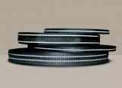
представляет собой цветную тканую ленту, в которую вплетены световозвращающие нити различной ширины. Ткань серебристо-серая, представляет собой совокупность стеклянных микролинз с высокой световозвращающей способностью, внедрённых в специальный клеевой слой, нанесенный на хлопковую, нейлоновую или хлопково-полиэфирную текстильную основу. Тесьма применяется для отделки спортивной, рабочей, детской одежды, страховочных поясов, рюкзаков, сумок, обуви и т.д.
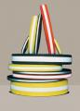
3. НАРУКАВНЫЕ ПОВЯЗКИ
представляют собой цветную тканую ленту с нанесенной на неё световозвращающей полосой. То, что световозвращающие ленты – не украшение рабочего костюма, а средство защиты, знают сегодня многие. А ведь совсем недавно, каких-нибудь лет десять назад, в нашей стране рабочая одежда отделывалась деталями из серебристой ткани, выполнявшей лишь декоративную функцию. В настоящее время детали из материала, светящегося в темноте, стали обязательными элементами сигнальной одежды. При дневном свете материал имеет серебристо-серый цвет, а в темное время суток в свете фар или другого источника света становится ярко-белым.
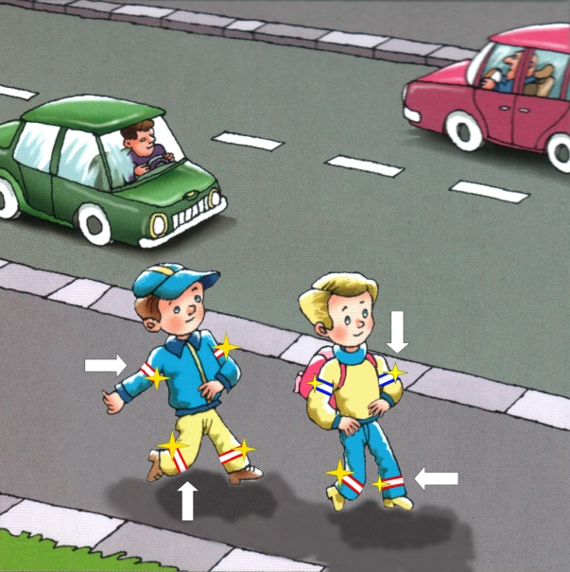
Нарукавные повязки из световозвращающего материала располагают на одежде так, чтобы они не были закрыты при движении человека и зрительно воспринимались. Рекомендуется наносить их в виде горизонтальных и вертикальных полос на полочку, спинку, внешнюю часть рукавов, нижнюю наружную часть брюк, а также на головные уборы, рукавицы, обувь и другие предметы одежды.

Беседа сопровождается демонстрацией светоотражающих элементов, уч-ся в доступной форме объясняются правила ношения.
III.Заключение
Учащимся предлагается еще раз повторить для чего предназначены светоотражающие элементы, с какой целью их необходимо носить пешеходам.
Вопросы:
- Назовите основные правила безопасного поведения на дороге в темное время суток.
- Объясните предназначение световозвращающих элементов.
- Расскажите о принципе действия световозвращающих элементов.
- Помогают ли эти элементы водителю вовремя заметить пешехода в темноте

«Светоотражающая лента - мой надёжный талисман»

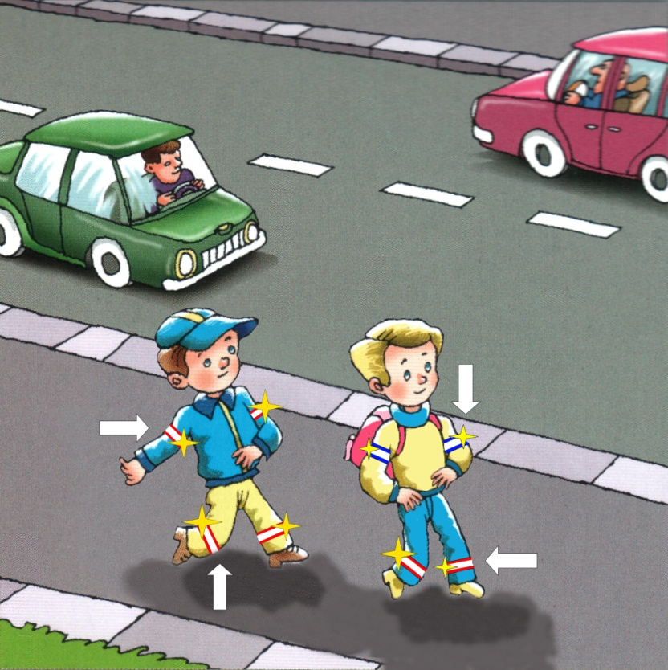
Нарукавная повязка - представляет собой цветную тканую ленту с нанесенной на неё световозвращающей полосой. То, что световозвращающие ленты – не украшение рабочего костюма, а средство защиты, знают сегодня многие.
В настоящее время детали из материала, светящегося в темноте, стали обязательными элементами сигнальной одежды. При дневном свете материал имеет серебристо-серый цвет, а в темное время суток в свете фар или другого источника света становится ярко-белым.
Нарукавные повязки из световозвращающего материала располагают на одежде так, чтобы они не были закрыты при движении человека и зрительно воспринимались. Рекомендуется наносить их в виде горизонтальных и вертикальных полос на спину, внешнюю часть рукавов, нижнюю наружную часть брюк, а также на головные уборы, рукавицы, обувь и другие предметы одежды.
Лента светоотражающая обеспечивает безопасность в темное время суток и в то же время делает одежду более яркой и привлекательной.

